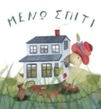
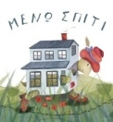
Τρίτη 12 Μαΐου 2020
Αγαπημένοι μου μαθητές σήμερα θα ολοκληρώσουμε τη φωνούλα Αυ-αυ
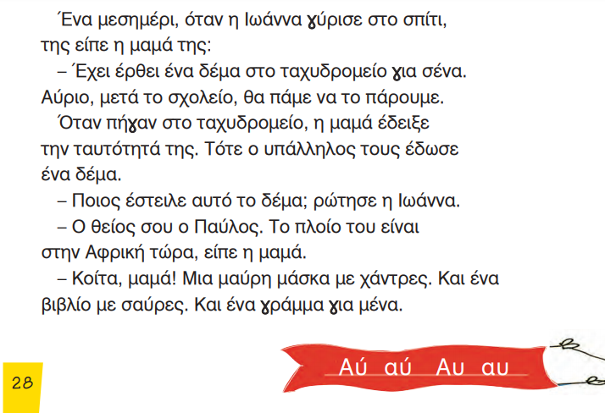

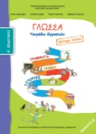
1. Διαβάζω το μάθημα τουλάχιστον 3 φορές.
2. Στο Τετράδιο Εργασιών κάνω την εργασία 3,4 και 5 στη σελίδα 29.
3. Στο Κόκκινο τετράδιο γράφω την πρόταση:
- Σε αυτή την αυλή υπάρχει ένας θησαυρός.
Δεν ξεχνώ την ημερομηνία. Αφήνω κενή σειρά. Γράφω σωστά γράμματα.

....και την μαθαίνω καλά.
4. Στο Πορτοκαλί τετράδιο γράφω και συνεχίζω τις προτάσεις:
Εγώ ......................................
Προσοχή στα σημεία στίξης.
Εσύ ...................................
Αυτός...................................
Αυτή ....................................
Αυτό................................
Μπορώ να ξαναδώ το μάθημα πατώντας εδώ:
Όσοι επιθυμούν κι έχουν δυνατότητα εκτύπωσης:
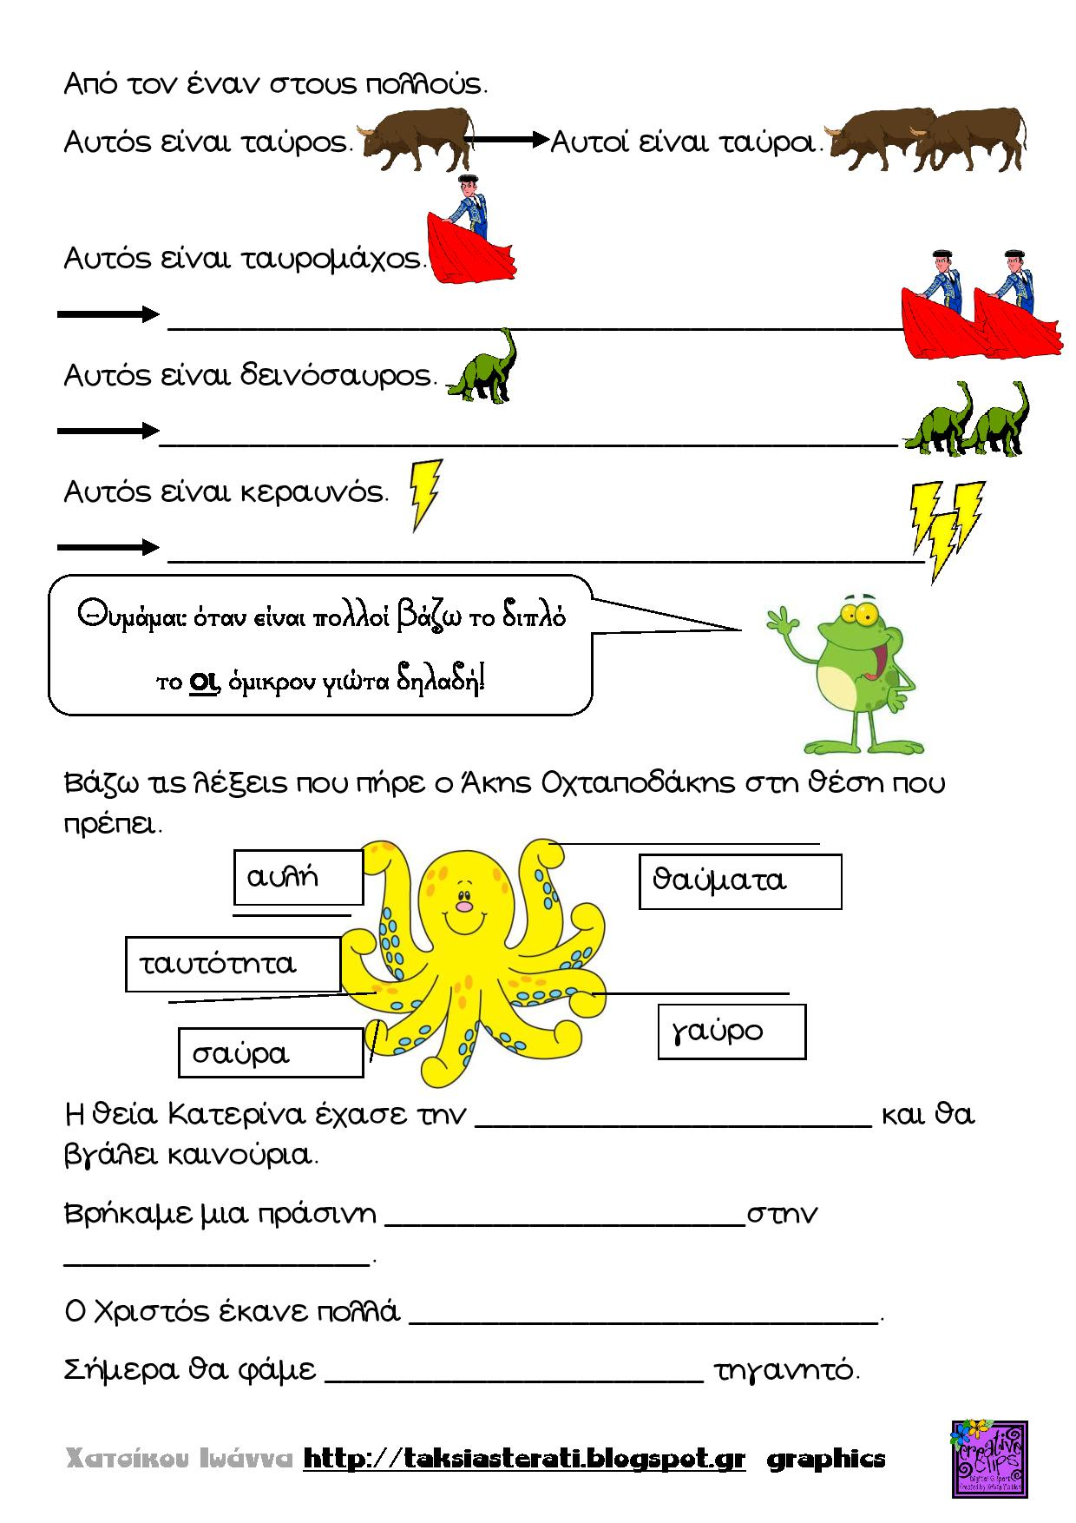

Πηγή: http://taksiasterati.blogspot.com/
Καλή συνέχεια!

